Муниципальное казенное общеобразовательное учреждение

«Школа – интернат №4»

Рабочая программа по коррекционному курсу

«Развитие мелкой моторики – бисероплетение**»**

для 7,8 классов

Осинники

Муниципальное казенное общеобразовательное учреждение

«Школа – интернат №4»

Утверждаю

Директор МКОУ «Школа – интернат №4»

____________________Т.О.Володина

Пр. №____ от _______________20____г.

Рабочая программа по коррекционному курсу

«Развитие мелкой моторики – «Бисероплетение**»**

для 7,8 классов

Принята на заседании

педагогического совета пр.№____

«____»____________20___г.

**I. Пояснительная записка**

Рабочая программа по курсу «Развитие мелкой моторики – «Бисероплетение» разработана на основе требований к личностным и предметным результатам освоения АООП.

**Цель изучения курса «Бисероплетение»**

* развитие личности обучающихся с умственной отсталостью (интеллектуальными нарушениями) в соответствии с требованиями современного общества, обеспечивающими возможность их успешной социализации и социальной адаптации;
* познакомить и обучить обучающихся с популярным видами рукоделия – бисероплетением.

**II. Общая характеристика курса**

Программа по бисероплетению состоит из двух блоков, которые включают следующие разделы:

1. **блок:**

* История бисероплетения - познакомит обучающихся с историей бисероплетения и его применением
* Техника плетения - познакомятся материалами и инструментами необходимыми для работы. Научатся правильно организовывать свое рабочее место и выполнять правила техники безопасности; набирать бисер на проволоку, леску; выполнять плетение одной иглой, двумя иглами.
* Плетения простейших украшений - освоят технику низания бисера по схеме.
* Выставка работ

1. **блок:**

* Плетение простейших украшений - освоят более простые способы плетения цепочек из бисера с применением схемы.
* Плетение украшений - освоят более сложные способы плетения украшений (ожерелье, колье) с применением схемы.
* Выставка работ

1. **Место курса «Развитие мелкой моторики - Бисероплетение» в учебном плане**

В соответствии с учебным планом МКОУ «Школа – интернат№4» общий объем учебного времени

в 7 классе составляет 1 час в неделю, количество часов в год – 34 часа,

в 8 классе – 1 час в неделю, количество часов в год – 34 часа.

**IV. Личностные и предметные результаты освоения курса**

***«Развитие мелкой моторики – Бисероплетение» в 7,8 классе.***

**Личностные результаты:**

1) осознание себя как гражданина России; формирование чувства гордости за свою Родину;

2) воспитание уважительного отношения к иному мнению, истории и культуре других народов;

3) сформированность адекватных представлений о собственных возможностях, о насущно необходимом жизнеобеспечении;

4) овладение начальными навыками адаптации в динамично изменяющемся и развивающемся мире;

5) овладение социально-бытовыми навыками, используемыми в повседневной жизни;

6) владение навыками коммуникации и принятыми нормами социального взаимодействия, в том числе владение вербальными и невербальными коммуникативными компетенциями, использование доступных информационных технологий для коммуникации;

7) способность к осмыслению социального окружения, своего места в нем, принятие соответствующих возрасту ценностей и социальных ролей;

8) принятие и освоение социальной роли обучающегося, проявление социально значимых мотивов учебной деятельности;

9) сформированность навыков сотрудничества с взрослыми и сверстниками в разных социальных ситуациях;

10) способность к осмыслению картины мира, ее временно-пространственной организации; формирование целостного, социально ориентированного взгляда на мир в его органичном единстве природной и социальной частей;

11) воспитание эстетических потребностей, ценностей и чувств;

12) развитие этических чувств, проявление доброжелательности, эмоционально-нра­вственной отзывчивости и взаимопомощи, проявление сопереживания к чувствам других людей;

13) сформированность установки на безопасный, здоровый образ жизни, наличие мотивации к творческому труду, работе на результат, бережному отношению к материальным и духовным ценностям;

14) проявление готовности к самостоятельной жизни.

**Предметные результаты 7 класс:**

***Достаточный уровень:***

* *Знают историю бисероплетения, современные направления в бисероплетении.*
* *Называть материалы и инструменты необходимые для работы.*
* *Самостоятельно организовать рабочее место.*
* *Выполнять* *правила техники безопасности при работе с бисером.*
* *Выполнять набор бисера на проволоку, на леску;**плетение одной иглой и двумя иглами.*
* *Выполнять цепочку «квадрат», «змейка», «цветы», «восьмерка», «колечко».*
* *Выполнять цепочку «змейка» с бабочкой.*
* *Анализировать изделие.*
* *Давать отчет о проделанной работе.*
* *Вступать в контакт и работать в коллективе.*
* *Слушать и понимать инструкцию к учебному заданию.*
* *Следовать предложенному плану занятия и работать в общем темпе.*

***Минимальный уровень:***

* *Знают историю бисероплетения, современные направления в бисероплетении.*
* *Называть материалы и инструменты необходимые для работы.*
* *Самостоятельно организовать рабочее место.*
* *Выполнять* *правила техники безопасности при работе с бисером.*
* *С помощью учителя выполнять набор бисера на проволоку, на леску;**плетение одной иглой и двумя иглами.*
* *С помощью учителя выполнять цепочку «квадрат», «змейка», «цветы», «восьмерка», «колечко».*
* *С помощью учителя выполнять цепочку «змейка» с бабочкой.*
* *С помощью учителя анализировать изделие.*
* *С помощью учителя давать отчет о проделанной работе.*
* *С помощью учителя вступать в контакт и работать в коллективе.*
* *С помощью учителя слушать и понимать инструкцию к учебному заданию.*
* *С помощью учителя следовать предложенному плану занятия и работать в общем темпе.*

**Предметные результаты 8 класс:**

***Достаточный уровень:***

* *Самостоятельно организовать рабочее место.*
* *Выполнять* *правила техники безопасности при работе с бисером.*
* *Выполнять цепочку «квадрат», «змейка», «цветы», «восьмерка», «колечко».*
* *Выполнять ожерелье из цветов с кружевом, колье «нежность», цветок из листиков.*
* *Анализировать изделие.*
* *Давать отчет о проделанной работе.*
* *Вступать в контакт и работать в коллективе.*
* *Слушать и понимать инструкцию к учебному заданию.*
* *Следовать предложенному плану занятия и работать в общем темпе.*

***Минимальный уровень:***

* *Самостоятельно организовать рабочее место.*
* *Выполнять* *правила техники безопасности при работе с бисером.*
* *С помощью учителя выполнять цепочку «квадрат», «змейка», «цветы», «восьмерка», «колечко».*
* *С помощью учителя выполнять ожерелье из цветов с кружевом, колье «нежность», цветок из листиков.*
* *С помощью учителя анализировать изделие.*
* *С помощью учителя давать отчет о проделанной работе.*
* *С помощью учителя вступать в контакт и работать в коллективе.*
* *С помощью учителя слушать и понимать инструкцию к учебному заданию.*
* *С помощью учителя следовать предложенному плану занятия и работать в общем темпе.*

**V. Содержание курса**

Курс ***«Развитие мелкой моторики – Бисероплетение» в 7,8 классе*** откроет дверь в увлекательный мир техники и мастерства

Программа предусматривает подготовку учащихся специальных образовательных учреждений к самостоятельному выполнению изделий из бисера. Обучение бисероплетению развивает мышление, способность к пространственному анализу, мелкую и крупную моторики у аномальных детей. Кроме того, выполнение работ по бисероплетению формирует у них эстетические представления, благотворно сказывается на становлении их личностей, способствует их социальной адаптации и обеспечивает им в определенной степени самостоятельность в быту. Особое внимание в данной программе уделяется безопасным методам работы.

Методы и формы обучения определяются с учетом индивидуальных и возрастных особенностей обучающихся, развития и саморазвития личности. Основной формой обучения является занятие, тип которого может быть разным: занятие усвоения новой информации; занятие обобщения и систематизации знаний, умений и навыков; занятие проверки и оценки знаний, умений и навыков обучающихся. В программе большая часть отводится на практические работы учащихся.

Полученные знания и умения пригодятся в повседневной жизни. При старании и настойчивости, овладев с помощью занятий мастерством бисероплетения, каждый сможет создать по своему вкусу совершенно новые, оригинальные изделия, которые будут радовать глаз, вызовут чувство морального удовлетворения раскрывшимися творческими возможностями

**7 класс**

**История бисероплетения.** Родословная стеклянной бусинки. Бусинка к бусинке…«Золотой век» русского бисера. Современные направления в бисероплетении.

**Техника плетения.** Материалы и инструменты.Организация рабочего места. Правила техники безопасности при работе с бисером.Набор бисера на проволоку. Набор бисера на леску. Техника плетения одной иглой. Техника плетения двумя иглами.

**Плетения простейших украшений.** Цепочка «квадрат».Набор бисера на первую иглу.Плетение «квадрата».Проверка качества.Цепочка «змейка».Плетение «змейки».Проверка качества.Цепочка «цветы».Плетение цепочки «цветы».Плетение цепочки «цветы».Анализ работы. Проверка качества.Цепочка «восьмерка».Плетение «восьмерки» из бисера двух цветов.Плетение «восьмерки» из бисера одного цвета.Анализ работы. Проверка качества.Цепочка «колечко».Плетение цепочки «колечко» на одной игле.Плетение цепочки «колечко» на двух иглах.Анализ работы. Проверка качества.

**Выставка работ.** Цепочка «змейка» с бабочкой.Плетение «змейки» с бабочкой.Плетение «змейки» с бабочкой.Анализ работы. Проверка

**8 класс**

**Плетение простейших украшений.** Организация рабочего места.Техника безопасности при работе с бисером.Плетение Цепочки «квадрат».Проверка качества.Плетение цепочки «змейка».Проверка качества.Цепочка «цветы».Плетение цепочки «цветы».Проверка качества.Плетение «восьмерки» из бисера двух цветов.Плетение «восьмерки» из бисера одного цвета.Проверка качества.Плетение цепочки «колечко» на одной игле.Плетение цепочки «колечко» на двух иглах.Проверка качества.

**Плетение украшений.** Ожерелье из цветов с кружевом.Плетение цепочки «цветы».Подплетение первого ряда кружева.Подплетение первого ряда кружева.Подплетение второго ряда кружева.Подплетение второго ряда кружева.Анализ работы. Проверка качества.Колье «нежность».Плетение цепочки «квадрат».Подплетение первого ряда.Подплетение второго ряда.Подплетение третьего ряда.Анализ работы. Проверка качества.

**Выставка работ.** Цветок из листиков.Плетение первого лепестка.Плетение второго лепестка.Плетение третьего лепестка.Соединение лепестков в цветок.Анализ работы. Проверка качества

**VI. Тематическое планирование по *«Развитие мелкой моторики – Бисероплетение»***

**7 класс**

|  |  |  |
| --- | --- | --- |
| №  п/п | Наименование разделов | Всего  часов |
|
| I  II  III  IV | История бисероплетения  Техника плетения  Плетения простейших украшений  Выставка работ | 4  7  19  4 |
| Всего: |  | 34 |

**Тематическое планирование по *«Развитие мелкой моторики – Бисероплетение»***

**8 класс**

|  |  |  |
| --- | --- | --- |
| №  п/п | Наименование разделов | Всего  часов |
|
| I  II  III | Плетение простейших украшений  Плетение украшений  Выставка работ | 15  13  6 |
| Всего: |  | 34 |

**VII. Материально–техническое обеспечение образовательного процесса**

Бисер, стеклярус различного цвета и размера,

Проволока разной толщины, леска, капроновые нити, игла, ножницы, линейка,

Схемы плетения и инструкционные карты,

Образцы работ.

**Приложение 1**

**Календарно-тематическое планирование по *«Развитие мелкой моторики – Бисероплетение»***

**7 класс**

**34 часа, 1 час в неделю**

|  |  |  |  |  |
| --- | --- | --- | --- | --- |
| **№**  **п/п** | **Тема** | **Количество часов** | **Дата** | **Коррекция** |
| **I**  1  2  3  4  **II**  5  6  7  8  9  10  11  **III**  12  13  14  15  16  17  18  19  20  21  22  23  24  25  26  27  28  29  30  **IV**  31  32  33  34 | **История бисероплетения**  Родословная стеклянной бусинки.  Бусинка к бусинке…  «Золотой век» русского бисера.  Современные направления в бисероплетении.  **Техника плетения**  Материалы и инструменты.  Организация рабочего места.  Правила техники безопасности при работе с бисером.  Набор бисера на проволоку.  Набор бисера на леску.  Техника плетения одной иглой  Техника плетения двумя иглами.  **Плетения простейших украшений**  Цепочка «квадрат».  Набор бисера на первую иглу.  Плетение «квадрата».  Проверка качества.  Цепочка «змейка».  Плетение «змейки».  Проверка качества.  Цепочка «цветы».  Плетение цепочки «цветы».  Плетение цепочки «цветы».  Анализ работы. Проверка качества.  Цепочка «восьмерка».  Плетение «восьмерки» из бисера двух цветов.  Плетение «восьмерки» из бисера одного цвета.  Анализ работы. Проверка качества.  Цепочка «колечко».  Плетение цепочки «колечко» на одной игле.  Плетение цепочки «колечко» на двух иглах.  Анализ работы. Проверка качества.  **Выставка работ**  Цепочка «змейка» с бабочкой.  Плетение «змейки» с бабочкой.  Плетение «змейки» с бабочкой.  Анализ работы. Проверка качества. | **4**  1  1  1  1  **7**  1  1  1  1  1  1  1  **19**  1  1  1  1  1  1  1  1  1  1  1  1  1  1  1  1  1  1  1  **4**  1  1  1  1 |  |  |

**Календарно-тематическое планирование по *«Развитие мелкой моторики – Бисероплетение»***

**8 класс**

**34 часа, 1 час в неделю**

|  |  |  |  |  |
| --- | --- | --- | --- | --- |
| **№**  **п/п** | **Тема** | **Количество часов** | **Дата** | **Коррекция** |
| **I**  1  2  3  4  5  6  7  8  9  10  11  12  13  14  15  16  17  18  19  20  21  22  23  24  25  26  27  28  29  30  31  32  33  34 | **Плетение простейших украшений**  Организация рабочего места.  Техника безопасности при работе с бисером.  Плетение Цепочки «квадрат».  Проверка качества.  Плетение цепочки «змейка».  Проверка качества.  Цепочка «цветы».  Плетение цепочки «цветы».  Проверка качества.  Плетение «восьмерки» из бисера двух цветов.  Плетение «восьмерки» из бисера одного цвета.  Проверка качества.  Плетение цепочки «колечко» на одной игле.  Плетение цепочки «колечко» на двух иглах.  Проверка качества.  **Плетение украшений**  Ожерелье из цветов с кружевом.  Плетение цепочки «цветы».  Подплетение первого ряда кружева.  Подплетение первого ряда кружева.  Подплетение второго ряда кружева.  Подплетение второго ряда кружева.  Анализ работы. Проверка качества.  Колье «нежность».  Плетение цепочки «квадрат».  Подплетение первого ряда.  Подплетение второго ряда.  Подплетение третьего ряда.  Анализ работы. Проверка качества.  **Выставка работ**  Цветок из листиков.  Плетение первого лепестка.  Плетение второго лепестка.  Плетение третьего лепестка.  Соединение лепестков в цветок.  Анализ работы. Проверка качества. | **15**  1  1  1  1  1  1  1  1  1  1  1  1  1  1  1  **13**  1  1  1  1  1  1  1  1  1  1  1  1  1  **6**  1  1  1  1  1  1 |  |  |

**Приложение 2**

**Цепочка «Квадрат»**

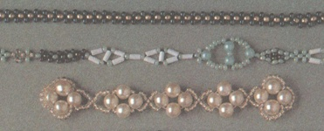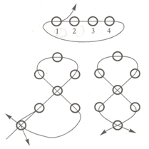

Цепочка «Квадрат» плетется в две иглы. Возьмем нить с иголками на обоих концах. Плетение начинаем с середины нити. Набираем 4 бисеринки, проходим иглой через 1-ю бисеринку, образуется кольцо. Затем на левую иглу набираем большое количество бисера, 20-30 штук, ,на правую иглу набираем по одной бисеринке и протягиваем правую нить через 2-ю бисеринку из набранных на левую, чтобы нити из бисера связки выходили в разные стороны. Продолжить плетение до нужного размера.

Плетем квадраты туго, время от времени натягиваем правую и левую нити, чем достигается плотность плетения.

**Цепочка «Змейка»**

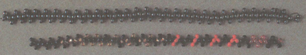

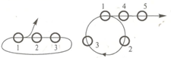

Набрать 3 бисеринки, нить продеть через 1-ю (соединить в кольцо). В дальнейшем набирать по 2 бисеринки. Закреплять плетение путем прохождения нити через две бисеринки (через последнюю в плетении и через первую из набранных). Оставшаяся бисеринка из 2 набранных будет вершиной треугольника.Набирать по две бисеринки до нужного размера.

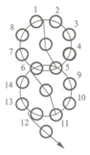**Цепочка «Цветы»**

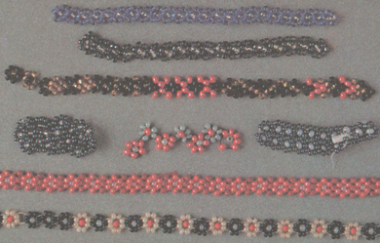

Набрать 8 бисеринок (можно),продеть нить через 1-ю (соединить в кольцо), набрать еще 1 бисеринку (можно другого цвета) и продеть нить через 5-ю. Получится цветок.

В дальнейшем набираем уже на 2 бисеринки меньше, так как для закрепления нить проходит через 2 бисеринки предыдущего цветка. Продолжать плетение до нужного размера. Можно между цветами делать интервал из 2 – 3 бисеринок, но тогда набирать все время по 8 бисеринок. Изделие подплетаем к двум нижним бисеринкам.

**Цепочка «Восьмерка»**

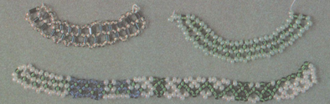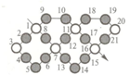

Для удобства в работе бисер должен быть двух цветов, или это должны быть бисер и рубка.

*1 вариант.* Набрать две бисеринки , 1 рубку, 3 бисеринки, 1 рубку, 1 бисеринку (всего 8 штук), продеть нить через 1-ю рубку (нить идет от себя).

Набрать 2 бисеринки, 1 рубку, 1 бисеринку, продеть нить во 2-ю рубку (нить направлена к себе).

Набрать 3 бисеринки, 1 рубку, 1 бисеринку продеть нить в ранее набранную рубку, нить направлена от себя. Плетение продолжать до нужного размера.

*2 вариант.* Набрать 8 бисеринок, продеть нить в 1-ю снизу. Набрать 4 бисеринки, продеть нить в 7-ю сверху. Набрать 5 бисеринок, продеть нить в 11-юснизу. Набрать 4 бисеринки, продеть нить в 16-ю сверху и т. д.

**Цепочка «Колечко»**

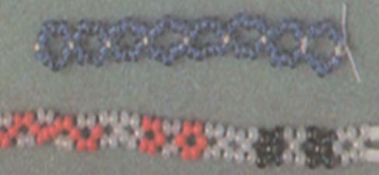



Плетется по принципу цепочки «цветы», только без центральной бисеринки. Набрать 6 бисеринок, продеть иглу через 1-ю (соединить в кольцо), затем набрать 5 бисеринок, закрепляя кольцо прохождением нити через 4-ю (середина кольца) бисеринку предыдущего кольца.

Это плетение можно выполнять на двух иглах, как в квадрате. Чередуя цветной бисер, можно получить в цепочке цветы или колечко. Если соединить фрагменты (цветы, кольца) друг с другом не через центральные бисеринки, а чередовать соединение через 4-ю бисеринку (когда набираем по 8 штук.) и через 3-ю (кода набираем по 6 шт.), то получим цветы и колечки, Расположенные ступенчато (почти в шахматном порядке).

**Цепочка «змейка» с бабочкой**

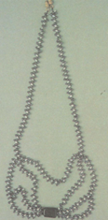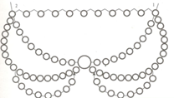

В середине цепочки будет расположена бабочка (однотонная или цветная, размер и цвет зависят от фантазии рукодельницы, нужно стремиться только к тому, чтобы бабочка выглядела аккуратно, симметрично).

Сплести цепочку «змейка». Разделить цепочку на 3 части, пометив точки деления цветными нитями, протянув через бисеринки (по окончанию работы их удаляют). К этим точкам будет крепиться бабочка. Из точки 1 выплетаем змейку из 9 фрагментов, затем пропускаем нить через крупную бусинку (голова бабочки), вновь выплетаем 9 фрагментов, пропускаем через 2. Теперь плетем 36 фрагментов цепочки «змейка» и вновь пропускаем через крупную бусинку, плетем 36 фрагментов и пропускаем нить через 1 точку. Закрепляем нить у точки 1, обрываем и начинаем с середины только что законченной змейки. Или пропускаем нить из точки 2 по змейке обратно до середины и отсюда начинаем плести последнюю нить змейки из 8 фрагментов, пропуская нить через следующую бусинку. Можно из бусин сделать тельце бабочки, набрав на нить 3 – 4 бусины разного размера, затем продеть в бисеринку и из бисеринки вернуться в крупные бусины – так тельце будет закреплено на нити. Следующие нити змейки – крылышки бабочки последовательно пропускаем через набранные крупные бусины.

Бабочку можно сделать не такой большой, а виде кулона, который будет находиться в центре цепочки. В этом случае 1 и 2 будут расположены на расстоянии 4 – 5 фрагментов змейки от центра всей цепочки.

**Ожерелье из цветочков с кружевом**

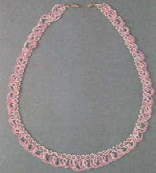

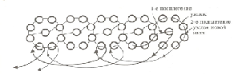

Сплести цепочку из 91 цветка. Цветок – светло-розовый, середина – темно-розовая. Подплести кружево: первый ряд светло розового цвета подплести к одной из двух бисеринок цепочки, второй ряд темно-розового цвета подплести к другой бисеринке. Подплетение идет с права налево – игла входит в бисеринку слева направо.

*Первый ряд. Светло-розовое подплетение.*8 бисеринок набираем 1 раз, 9 бисеринок – 1 раз, 10 бисеринок – 8 раз (от этого количества зависит длина ожерелья. Чтобы ожерелье было длиннее, нужно 10 бисеринок подплести не 8, а, например, 10 раз, но тогда в цепочке будет не 91 цветок, а 95), 11 бисеринок набираем 3 раза. По одному разу набираем 12, 13, 14, 15, 16, 17, 18, 19 бисеринок. 19 бисеринок – это центр ожерелья. От центра подплетение ведется в обратном порядке: от 19 бисеринок до 8.

*Второй ряд. Темно-розовое подплетение.* Помните, что подплетение ведется через цветок! Нить проходит, ныряя в первое подплетение. Набранные 11 и 12 бисеринок то входят в петлю предыдущего светло-розового подплетения, то выходят из него.

**Колье «Нежность»**

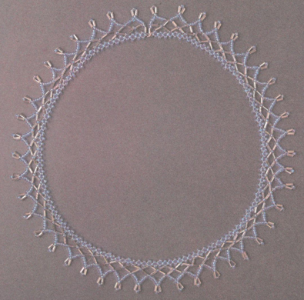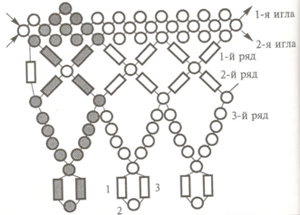

При плетении используется бисер голубого цвета и стеклярус серебряного цвета. Плетем в две иглы цепочку «квадрат» необходимой длины, к которой последовательно подплетаем по длине изделия (горизонтально) первый ряд, затем второй и третий по схеме. Колье выглядит лучше при длине 40 – 45 см, т. е. почти по окружности шеи.

К цепочке подплетается стеклярус через бисер или бусинку, так как края у стекляруса острые: если два стекляруса окажутся рядом, они могут перерезать нить. Стеклярус с открытым краем не использовать! Подвески плетутся одновременно с плетением 3-го ряда. Фрагмент 3-го ряда состоит из 11 бисеринок, в центре которых расположена подвеска. Из центральной (6-й) бисерины 3-го ряда иглу протягиваем через стеклярус (1), бисер (2), стеклярус (3), возвращаемся в центральную, 6-у бисеринку, и затем продолжаем набирать оставшиеся 5 бисеринок (до 11, которые составляют фрагмент 3-го ряда) и т. д.

Украшение можно сделать шире, подплетая несколько рядов (5 – 7) или удлиняя подвески. Можно цепочку сделать шире из нескольких разных тцепочек, используя не только бисер, стеклярус, но и бусины.

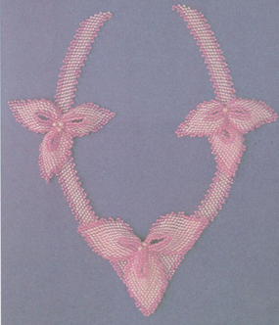**Цветок из листиков**

*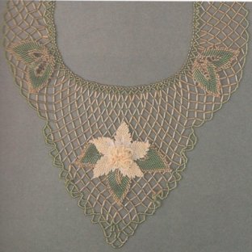Схема плетения листика.* Для листика набираем нечетное количество бисерин: 5 или 9 для маленьких листиков и 13 или 15 для больших.

Набираем на нить 9 бисеринок основного цвета, затем 5 бисеринок отделочного. Возвращаем иглу назад в предпоследнюю бисеринку отделки.

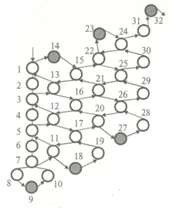 Набираем 1 бисеринку отделочного цвета, затем до конца ряда вверх набираем только основной бисер в шахматном порядке. Проходим иглой через бисеринку предыдущего ряда, при выходе набираем 1 бисеринку основного цвета и проходим иглой в выступающую бисеринку предыдущего ряда.

Вновь набираем 1 бисеринку и проходим иглой в бисеринку предыдущего ряда. Игла проходит только через выступающие бисеринки предыдущего ряда и возвращается только через такие же. Дойдя вверх до конца ряда (до 1-й из 9 набранных бисерин), набираем 3 бисеринки отделочного цвета, затем возвращаем иглу в 1-ю из 3 набранных бисерин отделки, подтягиваем отделку к листику.

Теперь иглой в шахматном порядке идем вниз через 1 бисеринку, набирая по 1 основной бисеринке до конца ряда. Каждый ряд будет как бы подниматься по ступеньке вверх. Поэтому в ряду, в котором игла идет сверху вниз, вместо последней основной 9-й бисеринки набираем отделочную бисеринку (она будет осуществлять этот подъем).

Перед отделочной бисеринкой предыдущего ряда набираем еще одну отделочную бисеринку, проходим через ранее набранную отделочную бисеринку предыдущего ряда. Набираем еще две отделочные бисеринки.

Возвращаемся назад через набранную ранее отделочную бисеринку плюс еще одну отделочную и теперь ряд до самого верха набираем бисером основного цвета

Внутри листика получаются треугольники, а снаружи – четырехугольники из отделочных бисеринок. Размер листика определяется количеством треугольников – это число подъемов. (Большие листики состоят из 5 подъемов, а маленькие – из 3 – 4).

Когда листик закончен, внутренний его ряд (где отделка из 3 бисеринок) делаем прямым. Для этого пропускаем иглу с нитью через выпирающие бисеринки отделки по всему внутреннему ряду листика и стягиваем нить.

Нитью можно пройти по всем рядам листика для твердости или соединить обе стороны листика вместе, получится выпуклый лист.

Пришиваются листики к ленте так: одновременно проходят иглой по бисеру листика и через бисер ленты, при этом нитки видно не будет.

В центр трехлистника можно посадить бусинку подходящего цвета или бусинку предварительно оплести бисером. В этом случае бусинка должна быть с большим отверстием, так как игла с нитью проходит через него несколько раз.